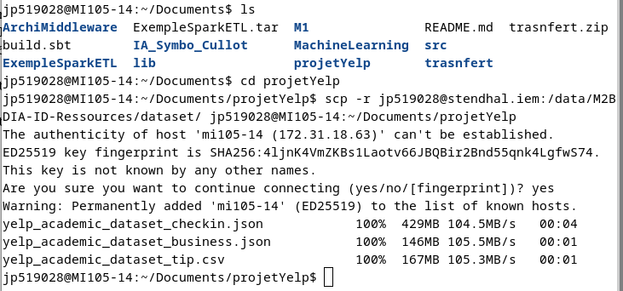
Transférer les données du serveur stendhal à notre session projet :

a exec avant chaque comil : export PATH=/usr/gide/sbt-1.3.13/bin:$PATH

